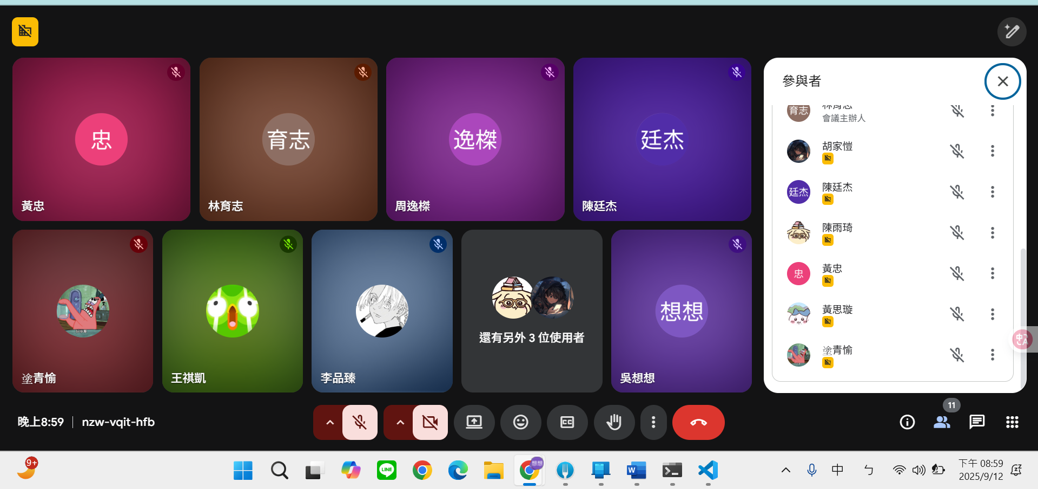
星期天21:30

01:
- 聊天室防止資料庫注入破壞
- 聊天室,貼圖 跳轉訊息
- 可以點入自介
- 使用者路線規劃
- 商家廣告10/20/50公尺 後面要跳去優先會員
- 一鍵求助(跳轉)
- 金流付款畫面

